房山区红十字会在线捐赠操作方法

1.手机扫描二维码进入捐款界面
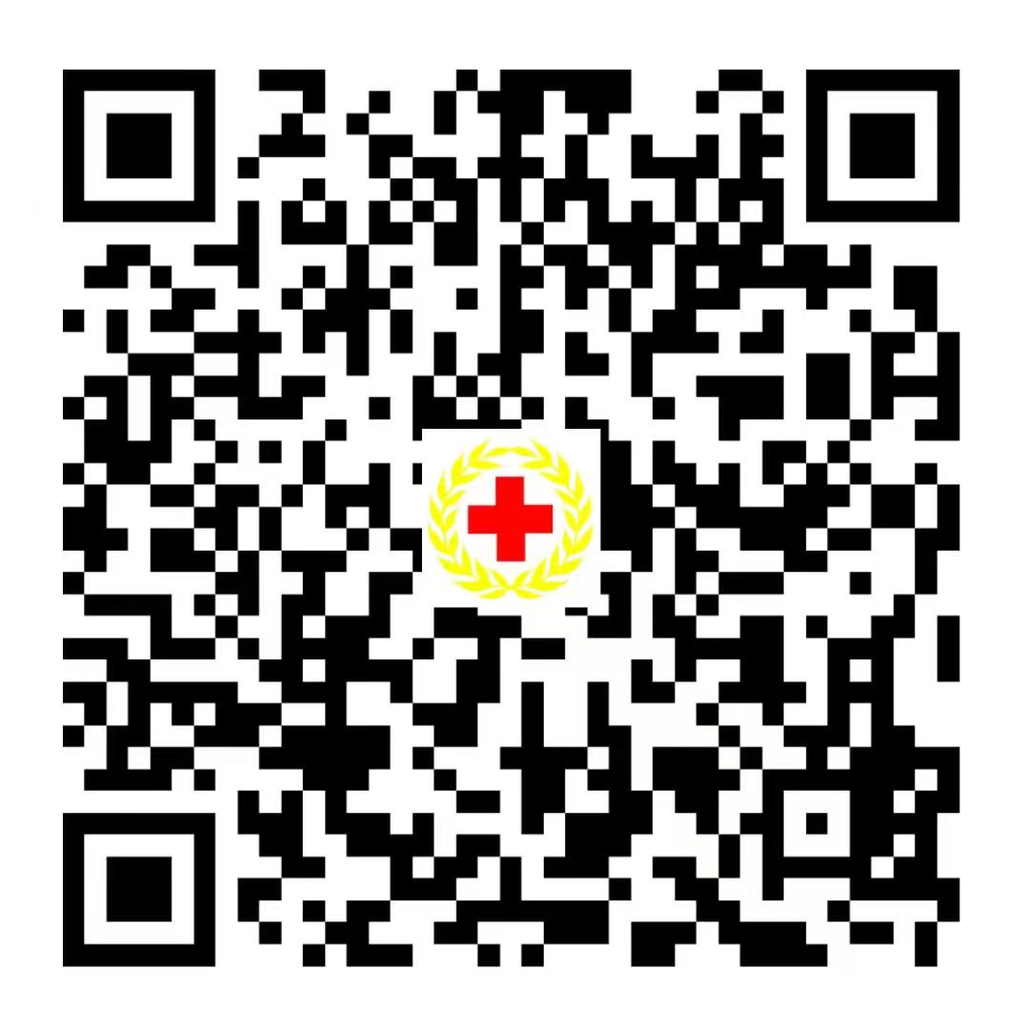

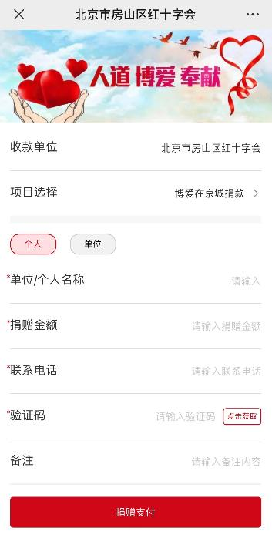
2.根据实际情况，选择个人或单位捐款，并将捐款信息填写完整。

3.点击单位进行捐款，在下拉菜单中选择所属单位信息。
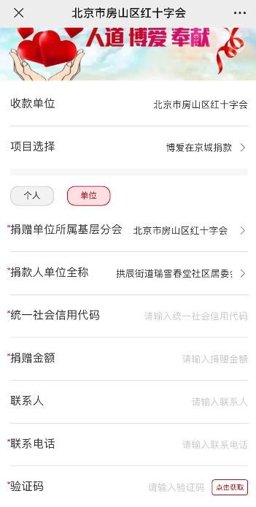

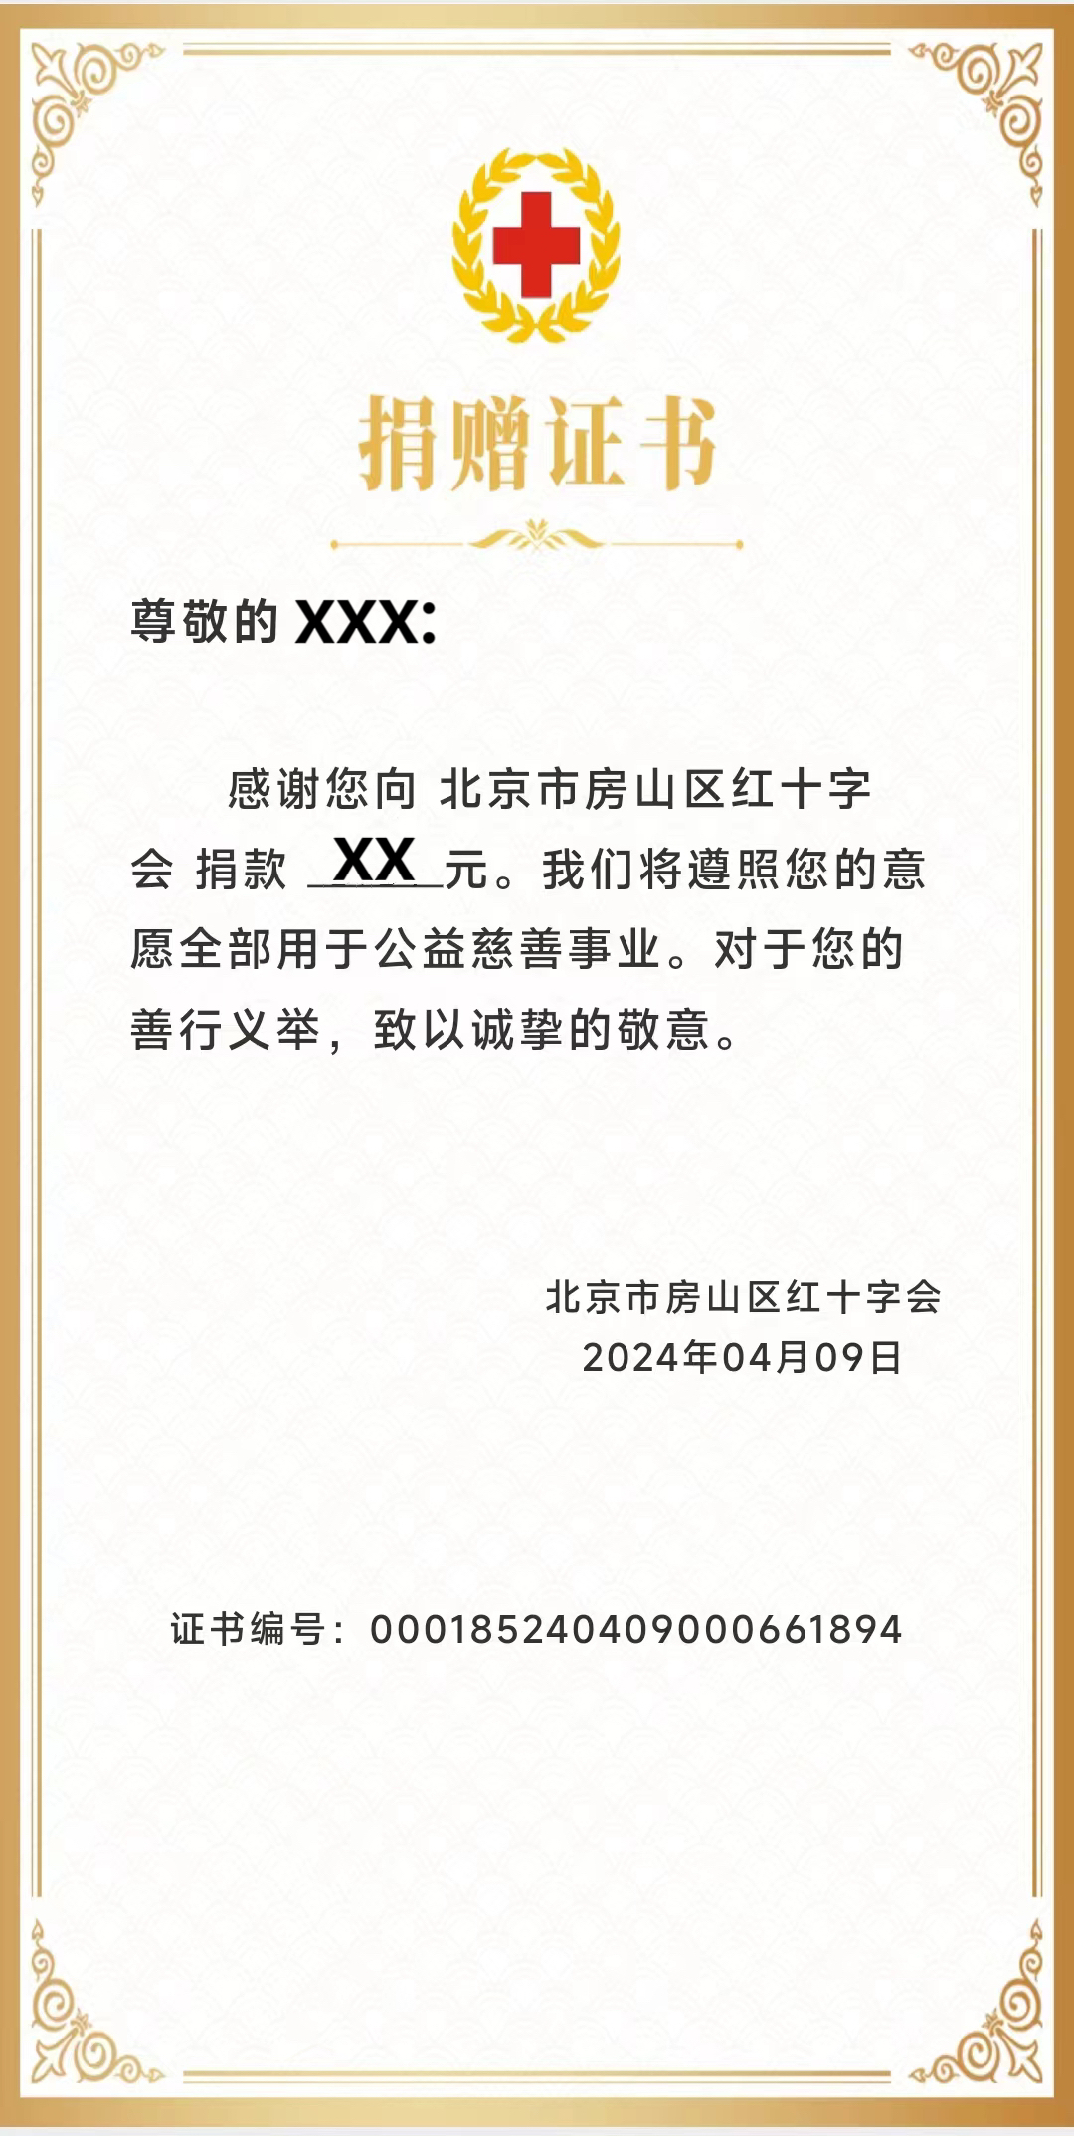
4.捐赠完成后，生成电子版证书；如需正式发票，请联系区红十会。

募捐所得将全部用于救助全区遭遇突发事件、意外伤害、重大疾病或其他特殊原因导致生活出现严重困难的家庭；以及其他符合红十字宗旨，需要救助的群体。

